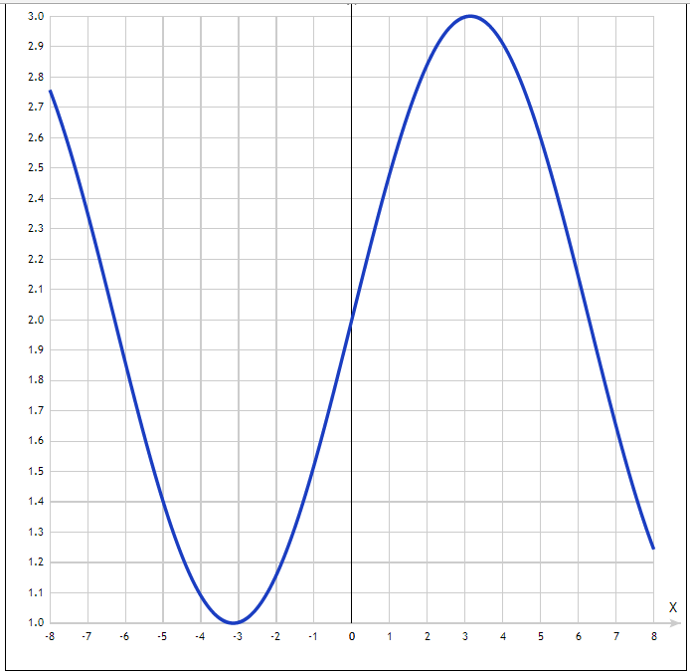

y(x)=2+sin(x/2)
Таблица точек

x | y
-8 | 2.76
-7 | 2.35
-6 | 1.86
-5 | 1.4
-4 | 1.09
-3 | 1
-2 | 1.16
-1 | 1.52
0 | 2
1 | 2.48
2 | 2.84
3 | 3
4 | 2.91
5 | 2.6
6 | 2.14
7 | 1.65
8 | 1.24

